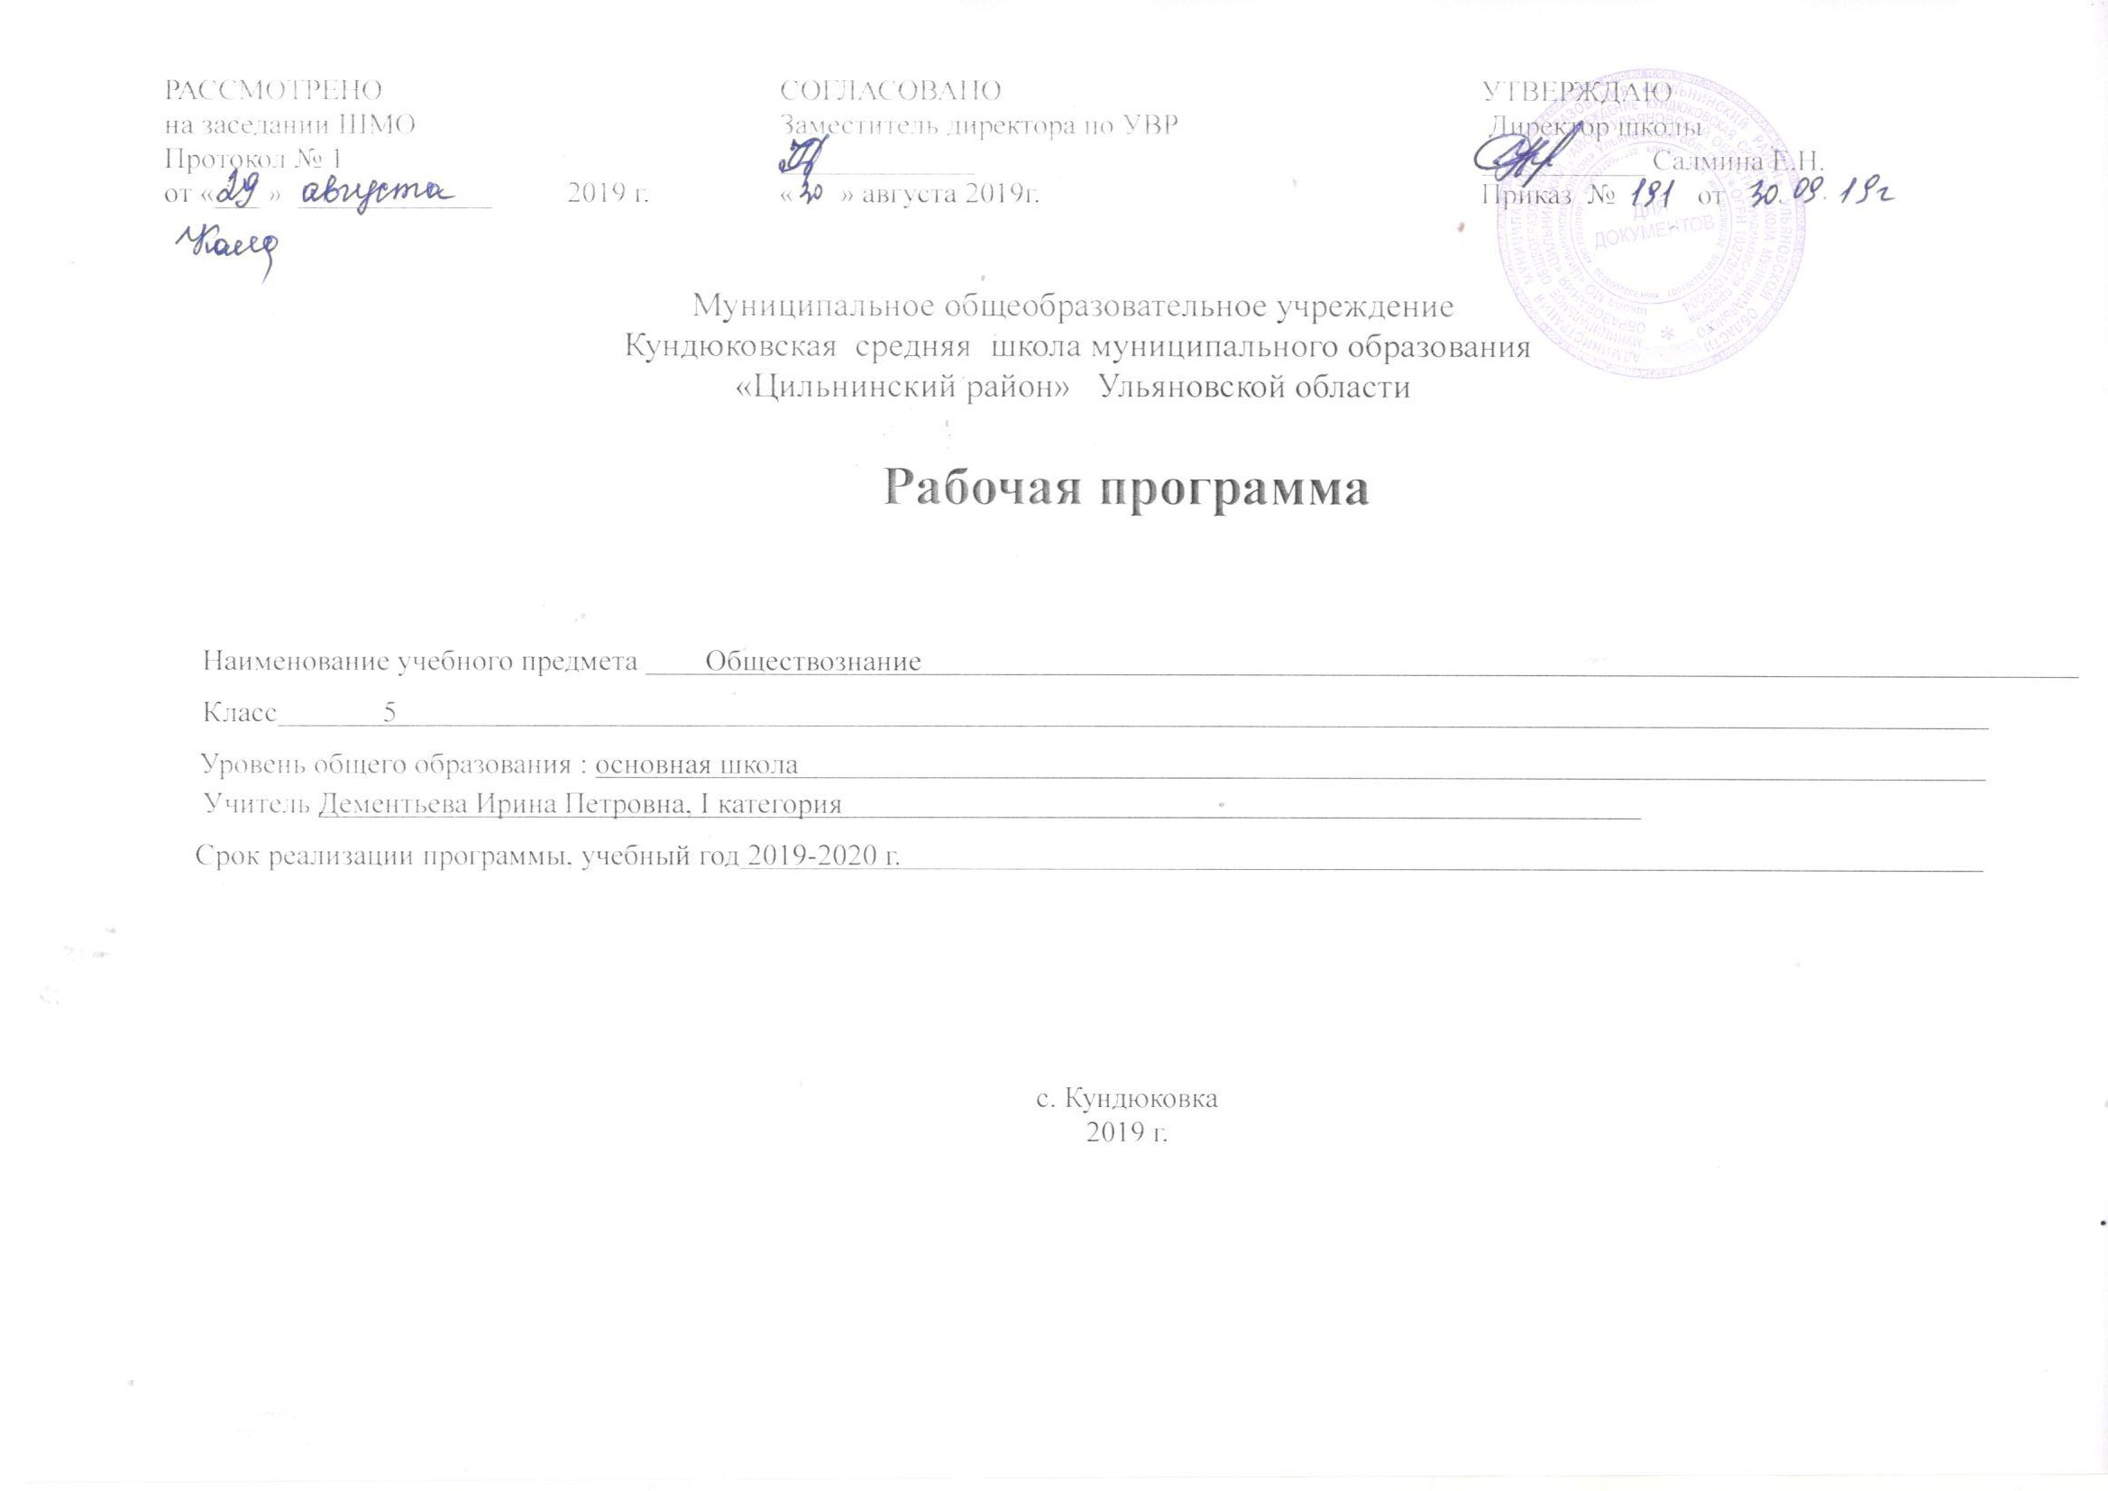

ПЛАНИРУЕМЫЕ РЕЗУЛЬТАТЫ ИЗУЧЕНИЯ УЧЕБНОГО ПРЕДМЕТА.

Личностные результаты:
- осознание своей идентичности как гражданина страны, члена семьи, этнической и религиозной группы, локальной и региональной общности;
- освоение гуманистических традиций и ценностей современного общества, уважение прав и свобод человека;
- осмысление социально-нравственного опыта предшествующих поколений, способность к определению своей позиции и ответственному поведению в современном обществе;
- понимание культурного многообразия мира, уважение к культуре своего и других народов, толерантность.

Метапредметные результаты:
-способность сознательно организовывать и регулировать свою деятельность – учебную, общественную и др.;

- овладение умениями работать с учебной и внешкольной информацией (анализировать и обобщать факты, составлять простой и развернутый план, тезисы, конспект, формулировать и обосновывать выводы и т.д.), использовать современные источники информации, в том числе материалы на электронных носителях;
- способность решать творческие задачи, представлять результаты своей деятельности в различных формах (сообщение, эссе, презентация, реферат и др.);
- готовность к сотрудничеству с соучениками, коллективной работе, освоение основ межкультурного взаимодействия в школе и социальном окружении и др.
Познавательные: выявляют особенности и признаки объектов; приводят примеры в качестве доказательства выдвигаемых положений между объектами; устанавливают причинно-следственные связи и зависимости самостоятельно выделяют и формулируют цели; анализируют вопросы, формулируют ответы .ставят и формулируют проблему урока; самостоятельно создают алгоритм деятельности при решении проблемы.
Коммуникативные: взаимодействуют в ходе групповой работы, ведут диалог, участвуют в дискуссии; принимают другое мнение и позицию, допускают существование различных точек зрения; планируют цели и способы взаимодействия; обмениваются мнениями, слушают друг друга, понимают позицию партнера, в том числе и отличную от своей; согласовывают действия с партнером проявляют активность во взаимодействии для решения коммуникативных и познавательных задач (задают вопросы, формулируют свои затруднения; предлагают помощь и сотрудничество)

Регулятивные: прогнозируют результаты уровня усвоения изучаемого материала; принимают и сохраняют учебную задачу ; самостоятельно выделяют и формулируют цель; составляют план и последовательность действий принимают и сохраняют учебную задачу; учитывают выделенные учителем ориентиры действия

Предметные результаты:
- овладение целостными представлениями об историческом пути народов своей страны и человечества как необходимой основой для миропонимания и познания современного общества;
- способность применять понятийный аппарат исторического знания и приемы исторического анализа для раскрытия сущности и значения событий и явлений прошлого и современности;
- умения изучать и систематизировать информацию из различных исторических и современных источников, раскрывая ее социальную принадлежность и познавательную ценность;
- расширение опыта оценочной деятельности на основе осмысления жизни и деяний личностей и народов в истории своей страны и человечества в целом;
- готовность применять исторические знания для выявления и сохранения исторических и культурных памятников своей страны и мира.
Ученик научится:
– биосоциальную сущность человека, основные этапы и факторы социализации личности, место и роль человека в системе общественных отношений;
– тенденции развития общества в целом как сложной динамической системы, а также важнейших социальных институтов;
– необходимость регулирования общественных отношений, сущность социальных норм, механизмы правового регулирования;
- особенности социально-гуманитарного познания;

Ученик получит возможность научиться:
– характеризовать основные социальные объекты, выделяя их существенные признаки, закономерности развития;
– анализировать информацию о социальных объектах, выделяя их общие черты и различия, устанавливать соответствия между существенными чертами и признаками изученных социальных явлений и обществоведческими терминами и понятиями;
– объяснять причинно-следственные и функциональные связи изученных социальных объектов (включая взаимодействие человека и общества, важнейших социальных институтов, общества и природной среды, общества и культуры, взаимосвязи подсистем и элементов общества);
– раскрывать на примерах изученные теоретические положения и понятия социально-экономических и гуманитарных наук;
– осуществлять поиск социальной информации, представленной в различных знаковых системах;
– извлекать из неадаптированных оригинальных текстов знания по заданным темам; систематизировать, анализировать и обобщать неупорядоченную социальную информацию; различать в ней факты и мнения, аргументы и выводы;
– оценивать действия субъектов социальной жизни, включая личности, группы, организации с точки зрения социальных норм, экономической рациональности;
– формулировать на основе приобретенных обществоведческих знаний собственные суждения и аргументы по определенным проблемам;
– подготовить устное выступление, творческую работу по социальной проблематике;
– применять социально-экономические и гуманитарные знания в процессе решения познавательных задач по актуальным социальным проблемам;
использовать приобретенные знания и умения в практической деятельности и повседневной жизни:
– для успешного выполнения типичных социальных ролей; сознательного взаимодействия с различными социальными институтами;
– совершенствования собственной познавательной деятельности;
– критического восприятия информации, получаемой в межличностном общении и в массовой коммуникации; осуществления самостоятельного поиска, анализа и использования собранной социальной информации;
– решения практических жизненных проблем, возникающих в социальной деятельности;
– ориентировки в актуальных общественных событиях и процессах; определения личной и гражданской позиции;
– предвидения возможных последствий определенных социальных действий;
– оценки происходящих событий и поведения людей с точки зрения морали и права;
– реализации и защиты прав человека и гражданина, осознанного выполнения гражданских обязанностей;
- осуществления конструктивного взаимодействия людей с разными убеждениями, культурными ценностями, социальным положением.

СОДЕРЖАНИЕ УЧЕБНОГО ПРЕДМЕТА

I. Человек (3ч)
Загадка человека. Что такое наследственность. Наследственность-биологическая сущность всех людей. Отрочество-особая пора жизни. Легко ли быть подростком. Отрочество-пора мечтаний. Самостоятельность-показатель взрослости.
II. Семья (4 ч)
Семья и семейные отношения. Роли в семье. Семейные ценности и традиции. Забота и воспитание в семье.
Защита прав и интересов детей, оставшихся без попечения родителей. Семейное хозяйство. Семейные заботы. Свободное время. Что такое хобби.
Человек в малой группе. Ученический коллектив, группа сверстников.
III. Школа (3 ч)
Образование в жизни человека. Образование самообразование. Одноклассники,сверстники ,друзья. Школьное образование. Чему учит школа сегодня. Формы самообразования. Самообразование и самоорганизация. Какой ты друг?
IV. Труд(3ч)
Труд и образ жизни людей: как создаются материальные блага. Каким бывает труд. Богатство и бедность. Труд и творчество. Трудовая деятельность человека. Мастер и ремесленник. Что такое творчество. Творчество в искусстве.

V. Родина (4 ч)
Наша Родина-Россия. Русский язык- государственный. Что значит быть патриотом. Государственные символы России. Герб России. Флаг России. Гимн России. Гражданин России. Права и обязанности граждан России. Мы-многонациональный народ. Многонациональная культура России. Что такое национальность.

Тематическое планирование

№ п/п | Название темы раздела | Кол-во часов | Контрольные работы
№ п/п | Название темы раздела | Кол-во часов | Тесты | Творческие работы, проекты
1 | Введение. Человек  1 урок . Вводный урок. Загадка человека.  2 урок .Отрочество — особая пора жизни  3 урок. Практикум по теме« Человек» | 3
2 | Семья  4 урок. Семья и семейные отношения .  5 урок. Семейное хозяйство .  6 урок. Свободное время.  7 урок. Практикум по теме« Семья» | 4 | 1 | 1
3 | Школа  8 урок. Образование в жизни человека.  9 урок. Образование и самообразование.  10 урок. Одноклассники,сверстники,друзья. | 3
4 | Труд.  11 урок. Труд-основа жизни.  12 урок. Труд и творчество.  13 урок. Практикум по темам «Школа» и »Труд» | 3 | 1
5 | Родина.  14 урок. Наша Родина-Россия.  15 урок. Государственные символы России.  16 урок. Гражданин России.  17 урок. Практикум по теме «Родина» | 4 | 1 | 1
 | Итого | 17 | 3 | 2

КАЛЕНДАРНО-ТЕМАТИЧЕСКОЕ ПЛАНИРОВАНИЕ

№п\п | Тема урока | Кол-во часов | Дата  (план) | Дата  (факт)
Раздел 1.Введение. Человек (3 часа)
1 | Вводный урок. Загадка человека. | 1
2 | Отрочество — особая пора жизни | 1
3 | Практикум по теме»Человек» | 1
Раздел 2.Семья (4 часа)
4 | Семья и семейные отношения . | 1
5 | Семейное хозяйство . | 1
6 | Свободное время. | 1
7 | Практикум по теме«Семья» | 1
Раздел 3.Школа(3 часа)
8 | Образование в жизни человека. | 1
9 | Образование и самообразование. | 1
10 | Одноклассники,сверстники,друзья. | 1
Раздел 4.Труд(3 часа)
11 | Труд-основа жизни. | 1
12 | Труд и творчество. | 1
13 | Практикум по темам «Школа» и»Труд» | 1
Раздел 5.Родина(4часа)
14 | Наша Родина-Россия. | 1
15 | Государственные символы России. | 1
16 | Гражданин России. | 1
17 | Практикум по теме «Родина» | 1

